EJERCITACIÓN → CASOS DE USO ←

- primero identificar los actores

- Listar los actores y casos de uso

Encargado

* Alta mueble
* Iniciar sesión
* Cerrar sesion

Cliente.

* Alquilar mueble

| Nombre |  | |
| --- | --- | --- |
| Descripción |  | |
| Actores |  | |
| Pre Condiciones |  | |
| Curso Normal | Acciones del actor | Acciones del sistema |
|  |  |  |
| Curso Alterno |  | |
| Post Condiciones |  | |

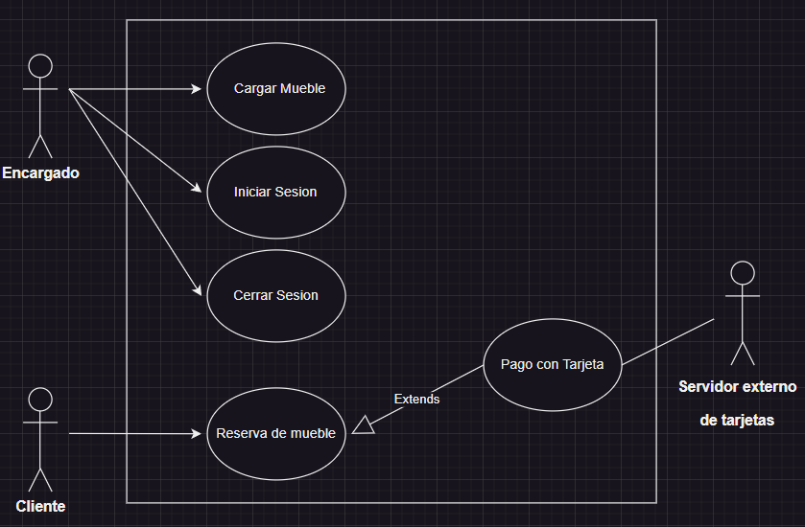

| Nombre | Cargar Mueble. | |
| --- | --- | --- |
| Descripción | Se especifica la forma de dar de alta un mueble en el sistema. | |
| Actores | Encargado. | |
| Pre Condiciones | El encargado debe tener una sesión previamente iniciada. | |
| Curso Normal | Acciones del actor | Acciones del sistema |
|  | Paso 1: El encargado selecciona la opción de cargar mueble.  Paso 3: El encargado ingresa los datos solicitados. | Paso 2: El sistema solicita el ingreso de los datos, código, tipo, fecha del último mant., estado(libre, de baja, alquilado) y precio.  Paso 4:El sistema verifica que no exista otro mueble con el mismo código y que el precio sea en U$D.  Paso 5: El sistema carga el mueble en la base de datos. |
| Curso Alterno | Alt 4: Ya existe un mueble con ese codigo. Fin de caso de uso.  Alt 4: El precio no esta en U$D. Retorna al paso 2. | |
| Post Condiciones | Se registro un mueble para su futuro alquiler. | |

| Nombre | Iniciar Sesión. | |
| --- | --- | --- |
| Descripción | Se especifica el caso de uso del encargado iniciando sesion. | |
| Actores | Encargado | |
| Pre Condiciones | - - | |
| Curso Normal | Acciones del actor | Acciones del sistema |
|  | Paso 1: El encargado selecciona la opción de iniciar sesión.  Paso 3: El encargado ingresa user y password. | Paso 2: El sistema solicita Usuario y contraseña.  Paso 4: El sistema verifica los datos ingresados.  Paso 5: El sistema valida las credenciales e inicia sesión y habilita las acciones del encargado. |
| Curso Alterno | Alt 4: User o Password inválidos, se informa y se retorna desde el paso 2. | |
| Post Condiciones | La sesión fue iniciada y se habilitan los permisos del encargado | |

| Nombre | Cerrar sesion. | |
| --- | --- | --- |
| Descripción | Se especifica como el encargado cierra sesión. | |
| Actores | Encargado. | |
| Pre Condiciones | Tener una sesión previamente iniciada. | |
| Curso Normal | Acciones del actor | Acciones del sistema |
|  | Paso 1: El encargado selecciona la opción de cerrar sesión.  Paso 3: El encargado confirma la operación. | Paso 2: El sistema solicita la confirmación.  Paso 4: El sistema la valida y cierra la sesión. |
| Curso Alterno | Alt 3: El encargado rechaza la operación. Fin del caso de uso. | |
| Post Condiciones | No hay ninguna sesión iniciada. | |

| Nombre | Reserva de mueble. | |
| --- | --- | --- |
| Descripción | Se especifica como el usuario realiza una reserva de un mueble. | |
| Actores | Usuario | |
| Pre Condiciones | —---- | |
| Curso Normal | Acciones del actor | Acciones del sistema |
|  | Paso 1: El usuario selecciona la opción de reservar mueble.  Paso 3: El usuario ingresa los datos solicitados. | Paso 2: El sistema solicita que se ingrese: fecha y lugar del evento, duración, mobiliario y cantidad.  Paso 4: El sistema verifica que haya stock suficiente y la cantidad solicitada sea mayor a 3.  Paso 5: El sistema ejecuta el caso de uso de Pagar con Tarjeta.  Paso 6: El sistema registra la reserva del alquiler y emite un número de reserva único. |
| Curso Alterno | Alt 4: El sistema informa que no hay stock suficiente. FIn de CU..  Alt 4: El sistema informa que se deben solicitar mas de 3 mueble, retorna al paso 2.  Alt 5: El sistema informa que no pudo procesar el pago. Fin de CU. | |
| Post Condiciones | Se registró una reserva y se emite un ticket con el número de reserva único. | |

| Nombre | Pagar con Tarjeta | |
| --- | --- | --- |
| Descripción | Se especifica el cobro de una reserva de alquiler. | |
| Actores | Usuario, Server | |
| Pre Condiciones | Se debe haber ejecutado el CU “reserva de alquiler” | |
| Curso Normal | Acciones del actor | Acciones del sistema |
|  | Paso 2: El Usuario ingresa los datos solicitados.  Paso 4: El Server acepta la conexión y solicita los datos de la tarjeta.  Paso 6: El Server valida los datos y fondos suficientes para abonar 20% del pago.  Paso 7: El Server retorna el resultado. | Paso 1: El sistema solicita el número de tarjeta y código de seguridad.  Paso 3: El sistema establece la conexión con el servidor.  Paso 5: El sistema envía los datos al server  Paso 8: El sistema recibe la validación de la tarjeta.  Paso 9: El sistema recibe que la tarjeta posee fondos suficientes.  Paso 10: El sistema registra la reserva y cierra la conexión con el Server: |
| Curso Alterno | Alt 3: Falla la conexión con el Server. Se informa el error. Fin CU.  Alt 8: Tarjeta invalida, se informa ”Ingresar una tarjeta valida”. Retorno al Paso 1.  Alt 9: Fondos insuficientes, se informa “Fondos insuficientes”. Fin CU. | |
| Post Condiciones | Se efectuó el cobro y se registro. | |